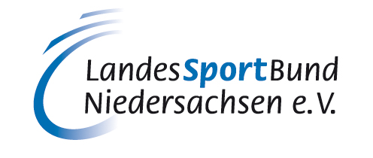

LandesSportBund Niedersachsen e.V.
Team Integration, Sport und Soziale Arbeit, Soziales
Frau Maike Fiedler
Ferdinand–Wilhelm-Fricke–Weg 10

30169 Hannover

E-Mail. mfiedler@lsb-niedersachsen.de
Tel. 05 11 / 12 68 – 285

ANMELDUNG

Trainer-Schulung integrative Fahrradkurse

im Programm „Integration durch Sport“

Hiermit melde ich mich verbindlich zur o.g. Veranstaltung an:

für den 26.05.2018

für den 23.06.2018

jeweils im Zeitraum von 10 – 16 Uhr in Hannover, im LandesSportBund Niedersachsen e.V.

Name:
Sportverein/ Sportbund:
E-Mail:
Telefon:

Wir bitten alle Teilnehmenden mit Helm und Fahrrad zu kommen. Wenn das nicht möglich sein sollte, bitten wir um kurze Rückmeldung.

Die Schulung wird vom LSB Niedersachsen e.V. mit 5 LE zur Verlängerung der DOSB-Lizenz ÜL C Breitensport, sportartübergreifend anerkannt.

Mit der Weiterleitung meiner Kontaktdaten an die übrigen Teilnehmenden bin ich

einverstanden. nicht einverstanden.

Ich bin damit einverstanden, dass Fotoaufnahmen von der Veranstaltung in den LSB-Medien veröffentlicht werden dürfen

einverstanden. nicht einverstanden.

________________________
Datum handschriftliche Unterschrift

